RELATÓRIO DO TESTE

Consulta de PIMS - Gestor de Compras – Cenário 1: Preenchimento completo e salvamento

Data do teste: 07/10/2025 15:29:04

🚀 Iniciando teste de Consulta de PIMS

🔄 Acessando sistema...

✅ Acessando sistema realizada com sucesso.

Screenshot: acessando sistema

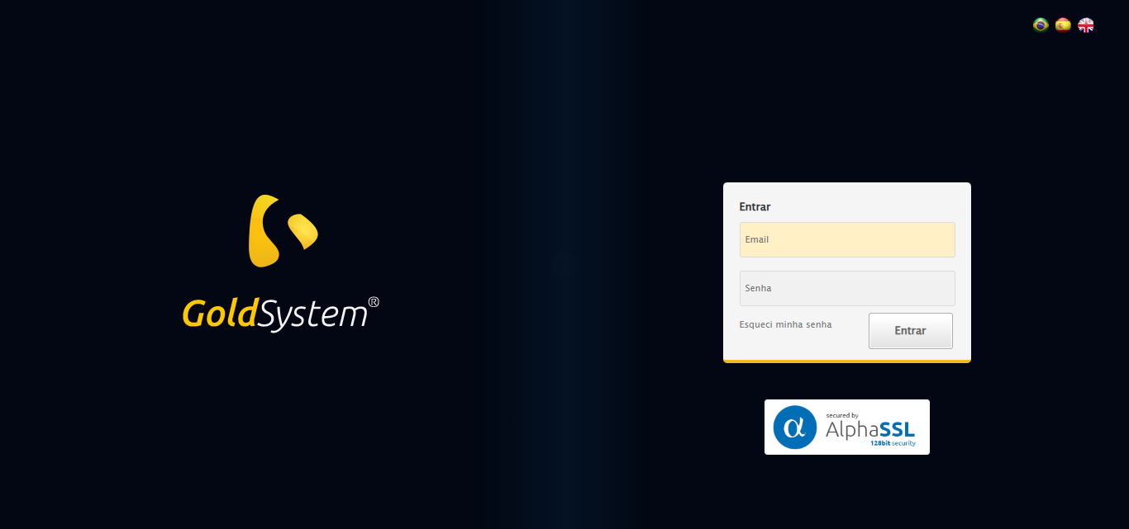

🔄 Realizando login...

✅ Realizando login realizada com sucesso.

Screenshot: realizando login

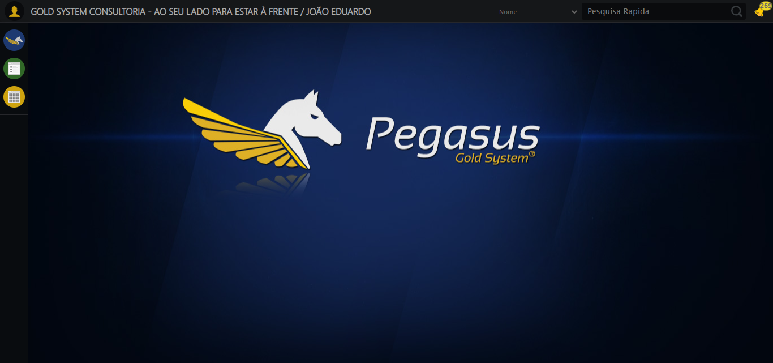

🔄 Ajustando zoom e abrindo menu...

🔍 Zoom ajustado para 90%.

✅ Ajustando zoom e abrindo menu realizada com sucesso.

Screenshot: ajustando zoom e abrindo menu

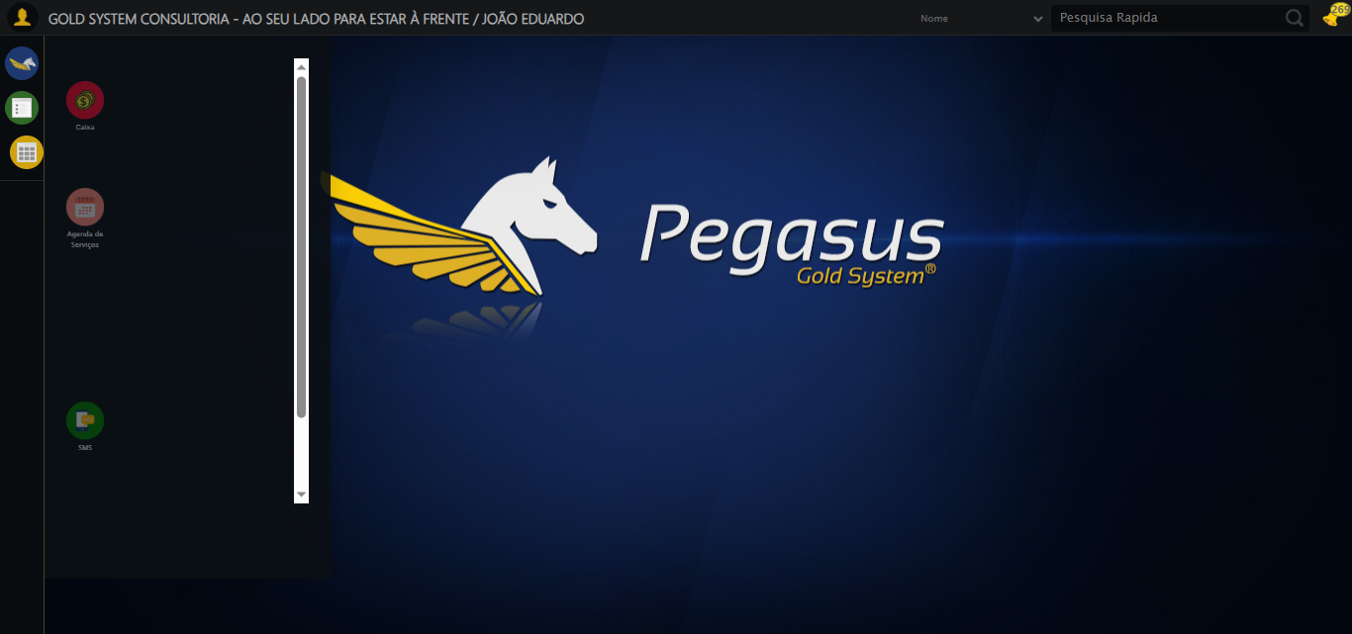

🔄 Acessando Gestor de Compras...

✅ Acessando Gestor de Compras realizada com sucesso.

Screenshot: acessando gestor de compras

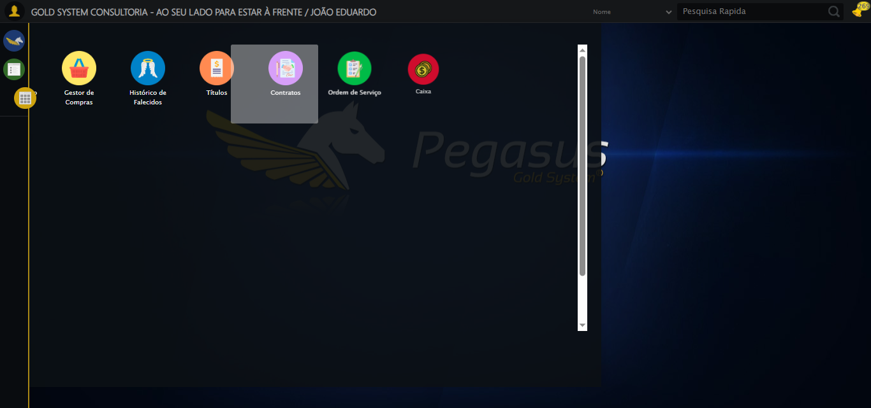

🔄 Clicando em Consulta de PIMS...

✅ Clicando em Consulta de PIMS realizada com sucesso.

Screenshot: clicando em consulta de pims

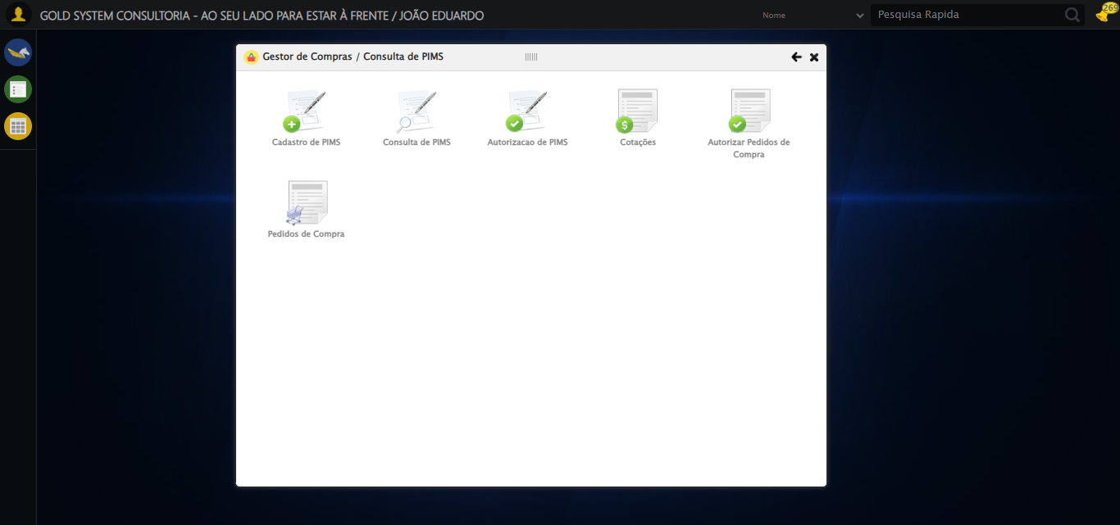

🔄 Preenchendo Número do PIMS...

✅ Preenchendo Número do PIMS realizada com sucesso.

Screenshot: preenchendo número do pims

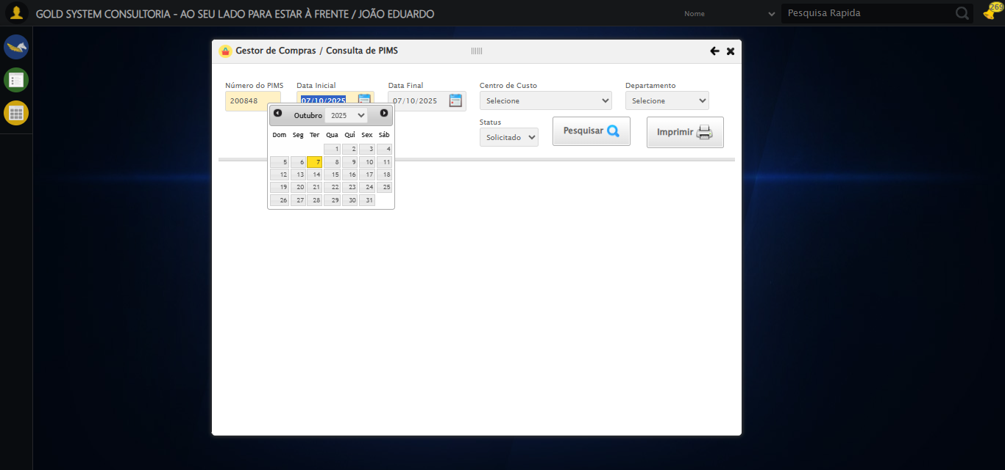

🔄 Preenchendo Data inicial...

✅ Preenchendo Data inicial realizada com sucesso.

Screenshot: preenchendo data inicial

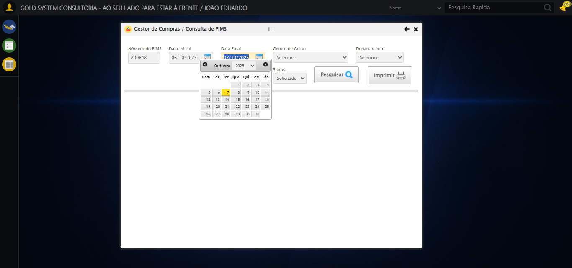

🔄 Selecionando Centro de Custo...

✅ Selecionando Centro de Custo realizada com sucesso.

Screenshot: selecionando centro de custo

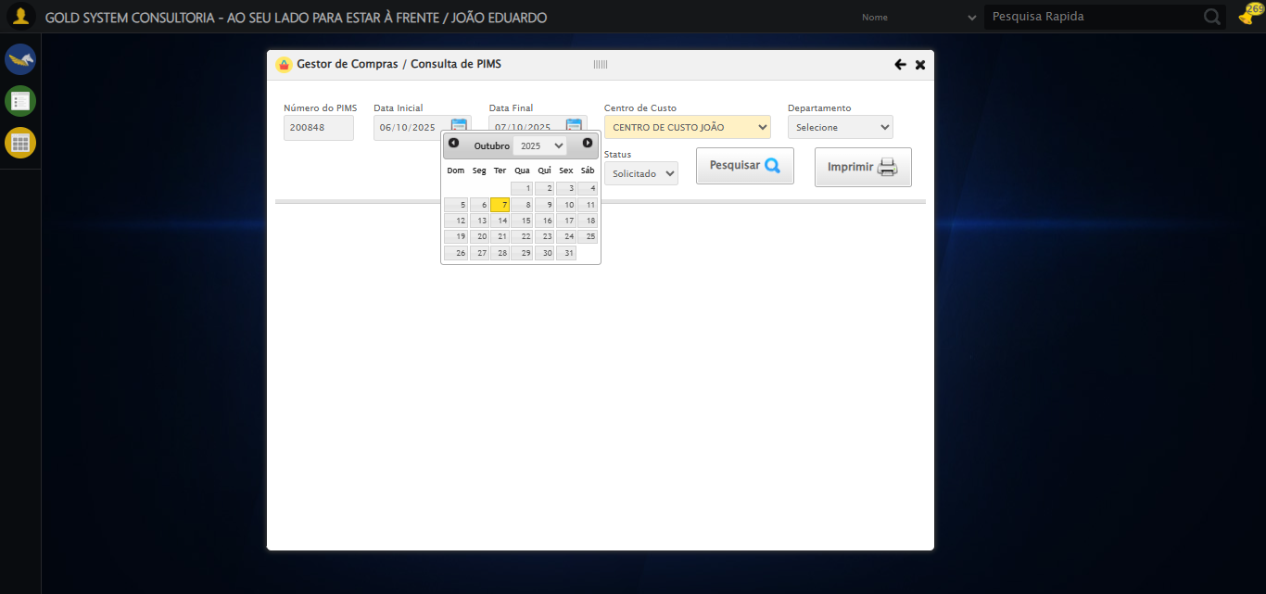

🔄 Selecionando Departamento...

✅ Selecionando Departamento realizada com sucesso.

Screenshot: selecionando departamento

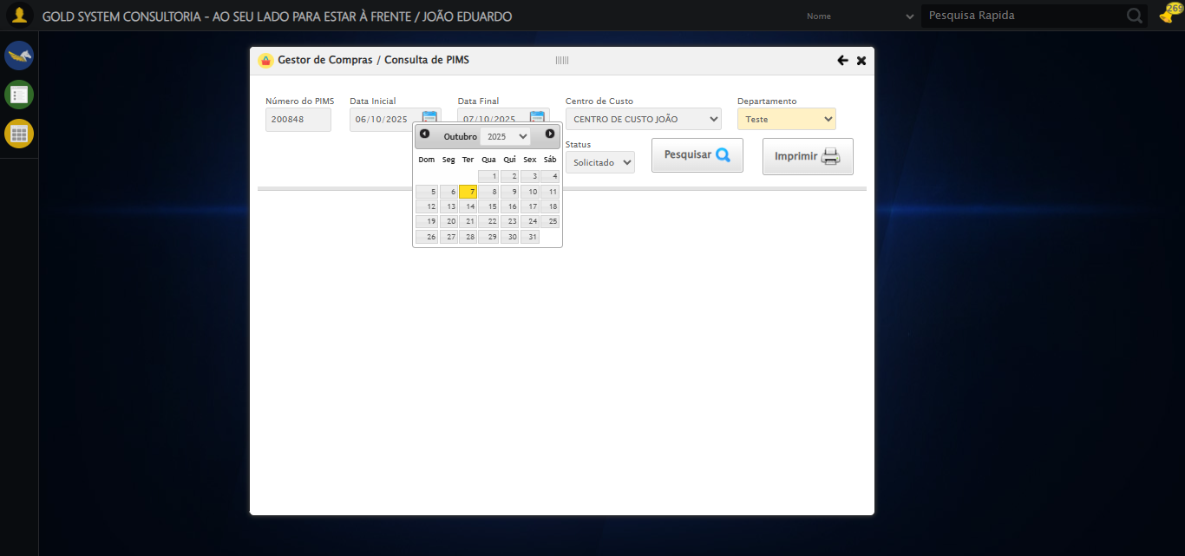

🔄 Selecionando Status...

✅ Selecionando Status realizada com sucesso.

Screenshot: selecionando status



🔄 Realizando consulta...

✅ Realizando consulta realizada com sucesso.

Screenshot: realizando consulta

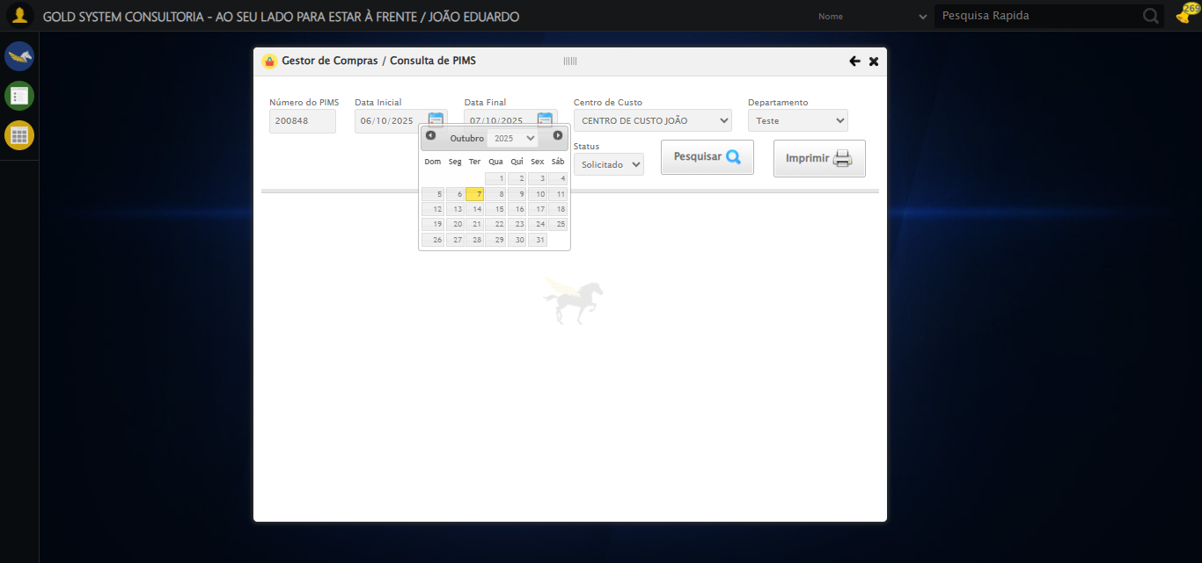

🔄 Validando resultados da consulta...

🔍 Validando registros encontrados...

✅ 1 registro(s) encontrado(s)

Registro 1: 200848 CENTRO DE CUSTO JOÃO TESTE FILIAL SELENIUM 06/10/2025 Solicitado JOÃO EDUARDO...

Processando 1 registro(s) encontrado(s)

🔄 Realizando Download do PIMS...

✅ Realizando Download do PIMS realizada com sucesso.

Screenshot: realizando download do pims

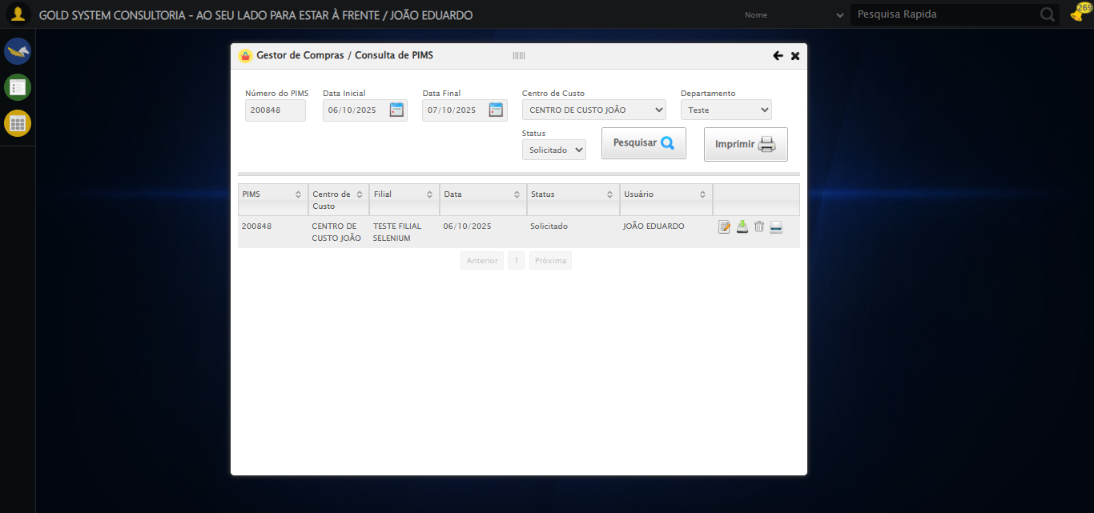

🔄 Alterando PIMS...

✅ Alterando PIMS realizada com sucesso.

Screenshot: alterando pims

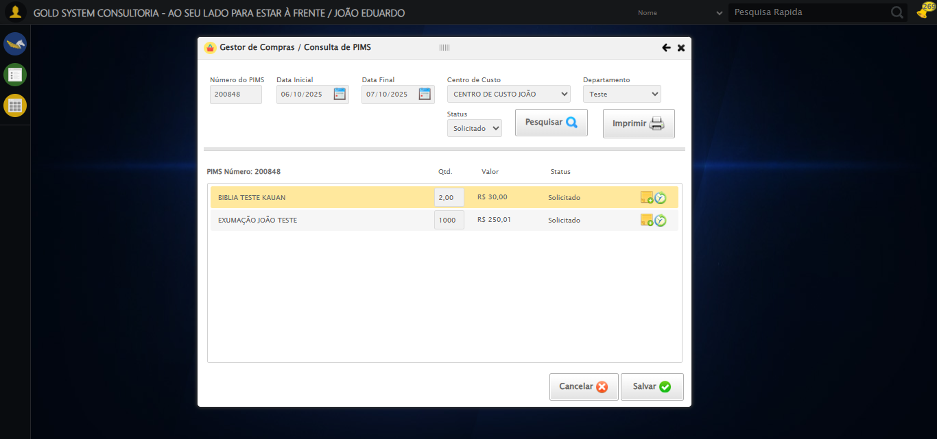

🔄 Preenchendo primeiro campo de quantidade...

✅ Preenchendo primeiro campo de quantidade realizada com sucesso.

Screenshot: preenchendo primeiro campo de quantidade

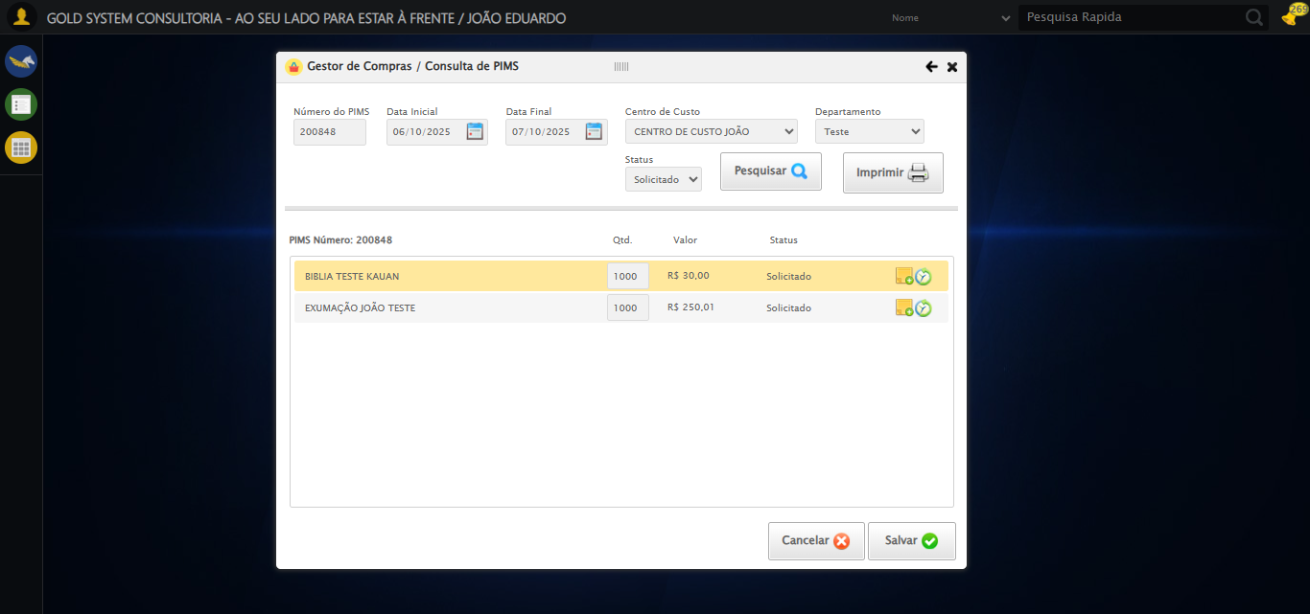

🔄 Salvando alterações do primeiro campo...

▶️ Estratégia 1 para clicar no botão índice 0…

✅ Clique no botão índice 0 realizado com sucesso.

✅ Salvando alterações do primeiro campo realizada com sucesso.

Screenshot: salvando alterações do primeiro campo

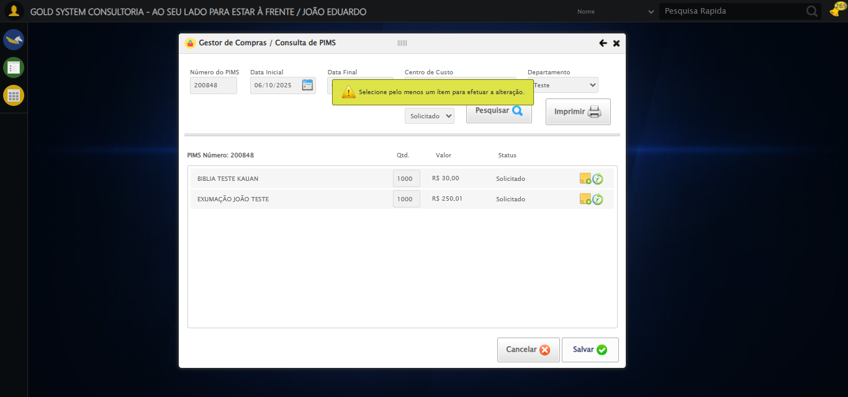

🔄 Conferindo valores após salvar 1º...

Valores: ['1000', '1000']

✅ Conferindo valores após salvar 1º realizada com sucesso.

Screenshot: conferindo valores após salvar 1º



🔄 Alterando PIMS novamente...

✅ Alterando PIMS novamente realizada com sucesso.

Screenshot: alterando pims novamente

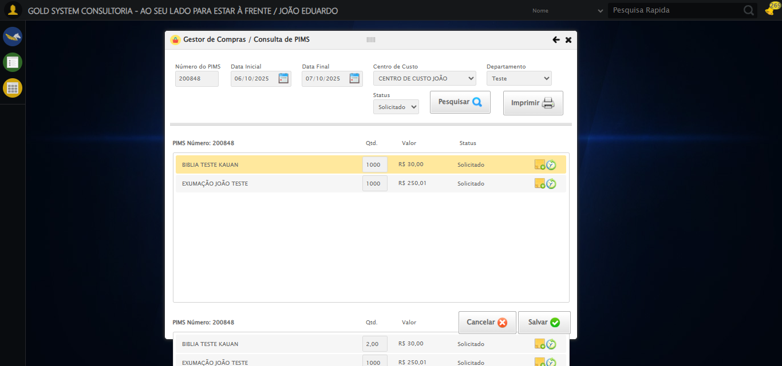

🔄 Preenchendo segundo campo de quantidade...

✅ Preenchendo segundo campo de quantidade realizada com sucesso.

Screenshot: preenchendo segundo campo de quantidade



🔄 Salvando alterações do segundo campo...

▶️ Estratégia 1 para clicar no botão índice 0…

⚠️ Estratégia 1 falhou: Message: element click intercepted: Element <a class="btModel btGray btsave">...</a> is not clickable at point (951, 565). Other element would receive the click: <a class="btModel btGray btsave">...</a>  
 (Session info: chrome=140.0.7339.208); For documentation on this error, please visit: https://www.selenium.dev/documentation/webdriver/troubleshooting/errors#elementclickinterceptedexception  
Stacktrace:  
 GetHandleVerifier [0x0x94c333+65459]  
 GetHandleVerifier [0x0x94c374+65524]  
 (No symbol) [0x0x76d973]  
 (No symbol) [0x0x7bdbc0]  
 (No symbol) [0x0x7bbf23]  
 (No symbol) [0x0x7b99c7]  
 (No symbol) [0x0x7b8c66]  
 (No symbol) [0x0x7ad195]  
 (No symbol) [0x0x7d9dfc]  
 (No symbol) [0x0x7acbf4]  
 (No symbol) [0x0x7d9fb4]  
 (No symbol) [0x0x7fb606]  
 (No symbol) [0x0x7d9bf6]  
 (No symbol) [0x0x7ab38e]  
 (No symbol) [0x0x7ac274]  
 GetHandleVerifier [0x0xbceda3+2697763]  
 GetHandleVerifier [0x0xbc9ec7+2677575]  
 GetHandleVerifier [0x0x974194+228884]  
 GetHandleVerifier [0x0x9649f8+165496]  
 GetHandleVerifier [0x0x96b18d+192013]  
 GetHandleVerifier [0x0x9547d8+99416]  
 GetHandleVerifier [0x0x954972+99826]  
 GetHandleVerifier [0x0x93ebea+10346]  
 BaseThreadInitThunk [0x0x755bfcc9+25]  
 RtlGetAppContainerNamedObjectPath [0x0x773a82ae+286]  
 RtlGetAppContainerNamedObjectPath [0x0x773a827e+238]

▶️ Estratégia 2 para clicar no botão índice 0…

⚠️ Estratégia 2 falhou: Message: element click intercepted: Element <a class="btModel btGray btsave">...</a> is not clickable at point (951, 320). Other element would receive the click: <a class="btModel btGray btsave">...</a>  
 (Session info: chrome=140.0.7339.208); For documentation on this error, please visit: https://www.selenium.dev/documentation/webdriver/troubleshooting/errors#elementclickinterceptedexception  
Stacktrace:  
 GetHandleVerifier [0x0x94c333+65459]  
 GetHandleVerifier [0x0x94c374+65524]  
 (No symbol) [0x0x76d973]  
 (No symbol) [0x0x7bdbc0]  
 (No symbol) [0x0x7bbf23]  
 (No symbol) [0x0x7b99c7]  
 (No symbol) [0x0x7b8c66]  
 (No symbol) [0x0x7ad195]  
 (No symbol) [0x0x7d9dfc]  
 (No symbol) [0x0x7acbf4]  
 (No symbol) [0x0x7d9fb4]  
 (No symbol) [0x0x7fb606]  
 (No symbol) [0x0x7d9bf6]  
 (No symbol) [0x0x7ab38e]  
 (No symbol) [0x0x7ac274]  
 GetHandleVerifier [0x0xbceda3+2697763]  
 GetHandleVerifier [0x0xbc9ec7+2677575]  
 GetHandleVerifier [0x0x974194+228884]  
 GetHandleVerifier [0x0x9649f8+165496]  
 GetHandleVerifier [0x0x96b18d+192013]  
 GetHandleVerifier [0x0x9547d8+99416]  
 GetHandleVerifier [0x0x954972+99826]  
 GetHandleVerifier [0x0x93ebea+10346]  
 BaseThreadInitThunk [0x0x755bfcc9+25]  
 RtlGetAppContainerNamedObjectPath [0x0x773a82ae+286]  
 RtlGetAppContainerNamedObjectPath [0x0x773a827e+238]

▶️ Estratégia 3 para clicar no botão índice 0…

✅ Clique no botão índice 0 realizado com sucesso.

✅ Salvando alterações do segundo campo realizada com sucesso.

Screenshot: salvando alterações do segundo campo

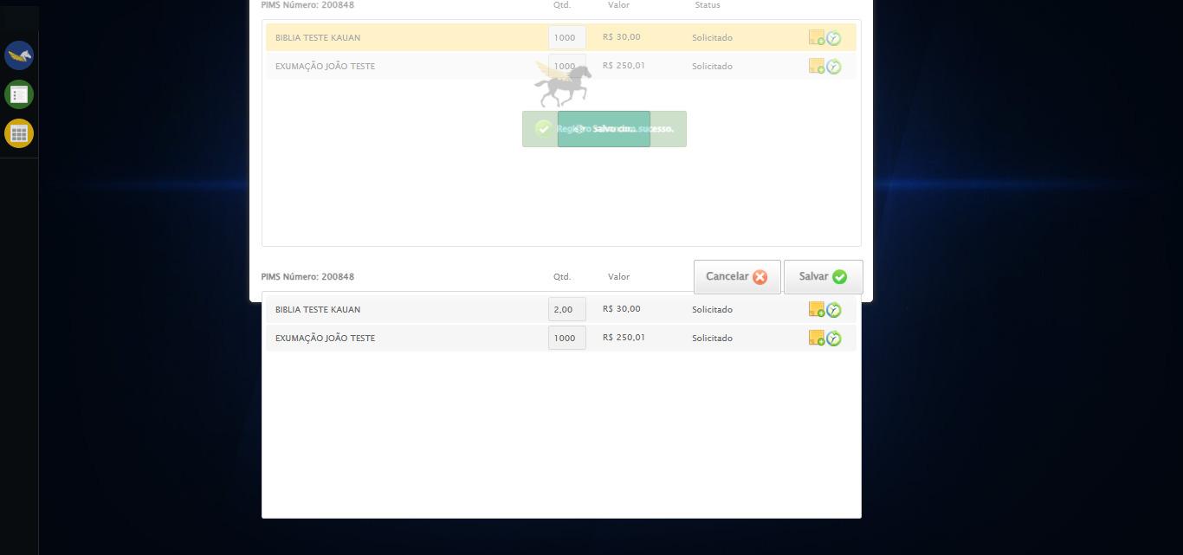

🔄 Conferindo valores finais...

Valores: ['2,00', '1000']

✅ Conferindo valores finais realizada com sucesso.

Screenshot: conferindo valores finais

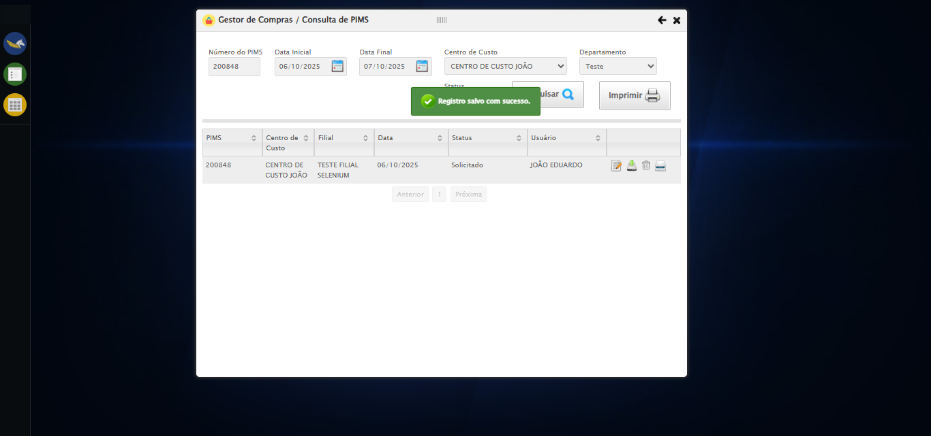

🔍 Verificando mensagens de alerta...

🔄 Alterando PIMS...

✅ Alterando PIMS realizada com sucesso.

🔄 Adicionando mensagem no Serviço...

✅ Adicionando mensagem no Serviço realizada com sucesso.

Screenshot: adicionando mensagem no serviço

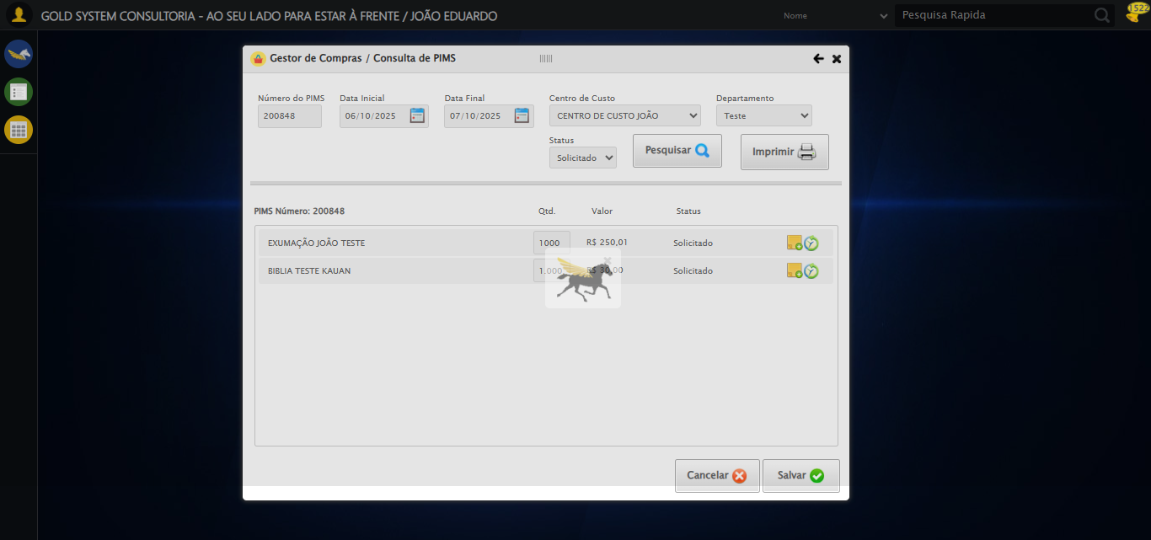

▶️ Estratégia 1…

✅ Preenchido com sucesso pela estratégia 1: 'TESTE MENSAGEM SELENIUM AUTOMATIZADO (Automação de Testes): …'

🔄 Preenchendo Mensagem no Serviço...

❌ Erro inesperado ao preenchendo mensagem no serviço: 'bool' object is not callable

Screenshot: erro_preenchendo mensagem no serviço

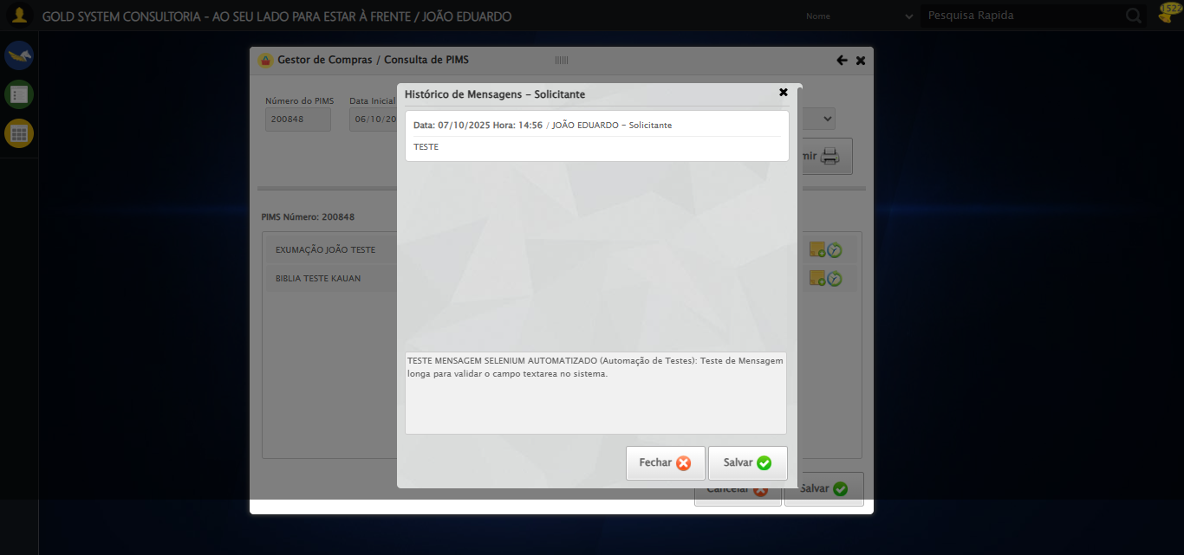

🔄 Salvando mensagem no Serviço...

▶️ Estratégia 1 para clicar no botão índice 1…

⚠️ Estratégia 1 falhou: Message:

▶️ Estratégia 2 para clicar no botão índice 1…

⚠️ Estratégia 2 falhou: Message: element click intercepted: Element <a class="btModel btGray btsave">...</a> is not clickable at point (951, 529). Other element would receive the click: <div class="blockScreen" style="height: 641px; z-index: 10001; opacity: 0.5;"></div>  
 (Session info: chrome=140.0.7339.208); For documentation on this error, please visit: https://www.selenium.dev/documentation/webdriver/troubleshooting/errors#elementclickinterceptedexception  
Stacktrace:  
 GetHandleVerifier [0x0x94c333+65459]  
 GetHandleVerifier [0x0x94c374+65524]  
 (No symbol) [0x0x76d973]  
 (No symbol) [0x0x7bdbc0]  
 (No symbol) [0x0x7bbf23]  
 (No symbol) [0x0x7b99c7]  
 (No symbol) [0x0x7b8c66]  
 (No symbol) [0x0x7ad195]  
 (No symbol) [0x0x7d9dfc]  
 (No symbol) [0x0x7acbf4]  
 (No symbol) [0x0x7d9fb4]  
 (No symbol) [0x0x7fb606]  
 (No symbol) [0x0x7d9bf6]  
 (No symbol) [0x0x7ab38e]  
 (No symbol) [0x0x7ac274]  
 GetHandleVerifier [0x0xbceda3+2697763]  
 GetHandleVerifier [0x0xbc9ec7+2677575]  
 GetHandleVerifier [0x0x974194+228884]  
 GetHandleVerifier [0x0x9649f8+165496]  
 GetHandleVerifier [0x0x96b18d+192013]  
 GetHandleVerifier [0x0x9547d8+99416]  
 GetHandleVerifier [0x0x954972+99826]  
 GetHandleVerifier [0x0x93ebea+10346]  
 BaseThreadInitThunk [0x0x755bfcc9+25]  
 RtlGetAppContainerNamedObjectPath [0x0x773a82ae+286]  
 RtlGetAppContainerNamedObjectPath [0x0x773a827e+238]

▶️ Estratégia 3 para clicar no botão índice 1…

✅ Clique no botão índice 1 realizado com sucesso.

✅ Salvando mensagem no Serviço realizada com sucesso.

Screenshot: salvando mensagem no serviço

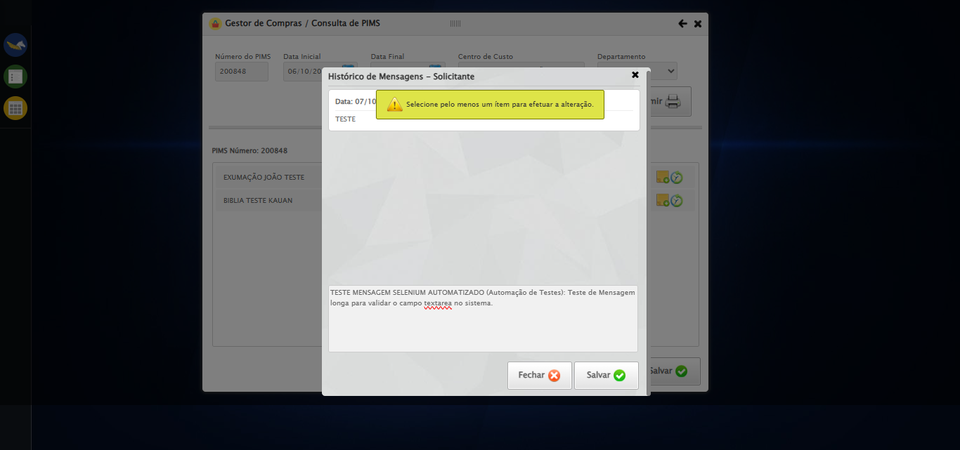

🔄 Adicionando mensagem no Produto...

✅ Adicionando mensagem no Produto realizada com sucesso.

Screenshot: adicionando mensagem no produto

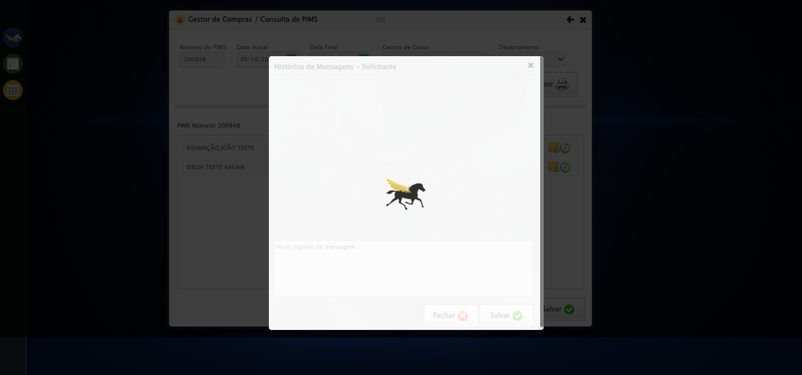

✅ Textarea 0 já está com o valor desejado.

🔄 Preenchendo Mensagem no Produto...

❌ Erro inesperado ao preenchendo mensagem no produto: 'bool' object is not callable

Screenshot: erro_preenchendo mensagem no produto

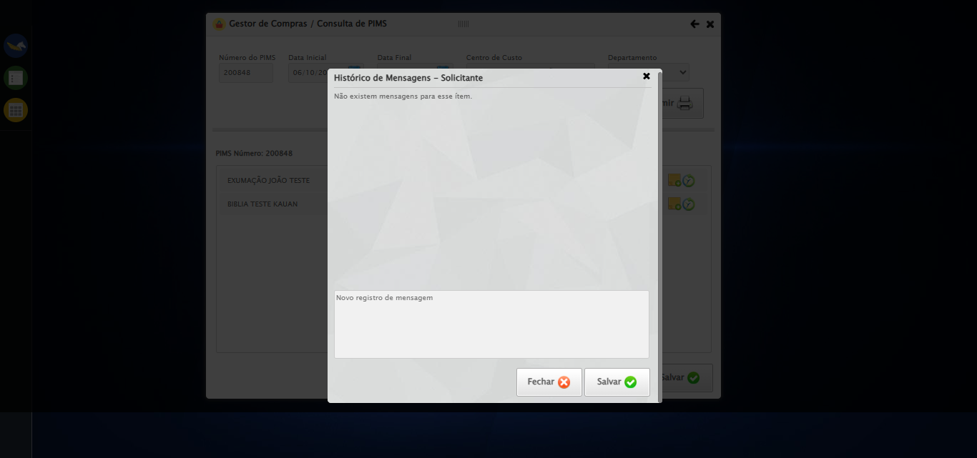

🔄 Salvando mensagem no Produto...

▶️ Estratégia 1 para clicar no botão índice 1…

⚠️ Estratégia 1 falhou: Message:

▶️ Estratégia 2 para clicar no botão índice 1…

⚠️ Estratégia 2 falhou: Message: element click intercepted: Element <a class="btModel btGray btsave">...</a> is not clickable at point (951, 529). Other element would receive the click: <div class="blockScreen" style="height: 641px; z-index: 99621; opacity: 0.5;"></div>  
 (Session info: chrome=140.0.7339.208); For documentation on this error, please visit: https://www.selenium.dev/documentation/webdriver/troubleshooting/errors#elementclickinterceptedexception  
Stacktrace:  
 GetHandleVerifier [0x0x94c333+65459]  
 GetHandleVerifier [0x0x94c374+65524]  
 (No symbol) [0x0x76d973]  
 (No symbol) [0x0x7bdbc0]  
 (No symbol) [0x0x7bbf23]  
 (No symbol) [0x0x7b99c7]  
 (No symbol) [0x0x7b8c66]  
 (No symbol) [0x0x7ad195]  
 (No symbol) [0x0x7d9dfc]  
 (No symbol) [0x0x7acbf4]  
 (No symbol) [0x0x7d9fb4]  
 (No symbol) [0x0x7fb606]  
 (No symbol) [0x0x7d9bf6]  
 (No symbol) [0x0x7ab38e]  
 (No symbol) [0x0x7ac274]  
 GetHandleVerifier [0x0xbceda3+2697763]  
 GetHandleVerifier [0x0xbc9ec7+2677575]  
 GetHandleVerifier [0x0x974194+228884]  
 GetHandleVerifier [0x0x9649f8+165496]  
 GetHandleVerifier [0x0x96b18d+192013]  
 GetHandleVerifier [0x0x9547d8+99416]  
 GetHandleVerifier [0x0x954972+99826]  
 GetHandleVerifier [0x0x93ebea+10346]  
 BaseThreadInitThunk [0x0x755bfcc9+25]  
 RtlGetAppContainerNamedObjectPath [0x0x773a82ae+286]  
 RtlGetAppContainerNamedObjectPath [0x0x773a827e+238]

▶️ Estratégia 3 para clicar no botão índice 1…

✅ Clique no botão índice 1 realizado com sucesso.

✅ Salvando mensagem no Produto realizada com sucesso.

Screenshot: salvando mensagem no produto



🔄 Fechando modal Gestor de Compras...

✅ Fechando modal Gestor de Compras realizada com sucesso.

Screenshot: fechando modal gestor de compras

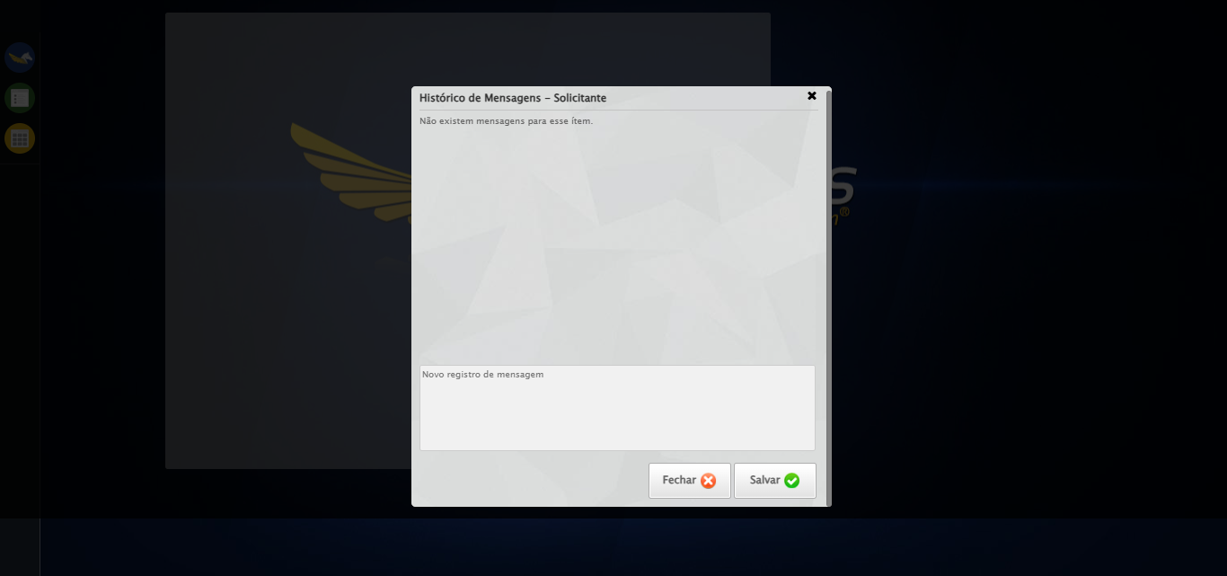

🔍 Verificando mensagens de alerta...

✅ Teste concluído.

✅ Teste executado com sucesso!